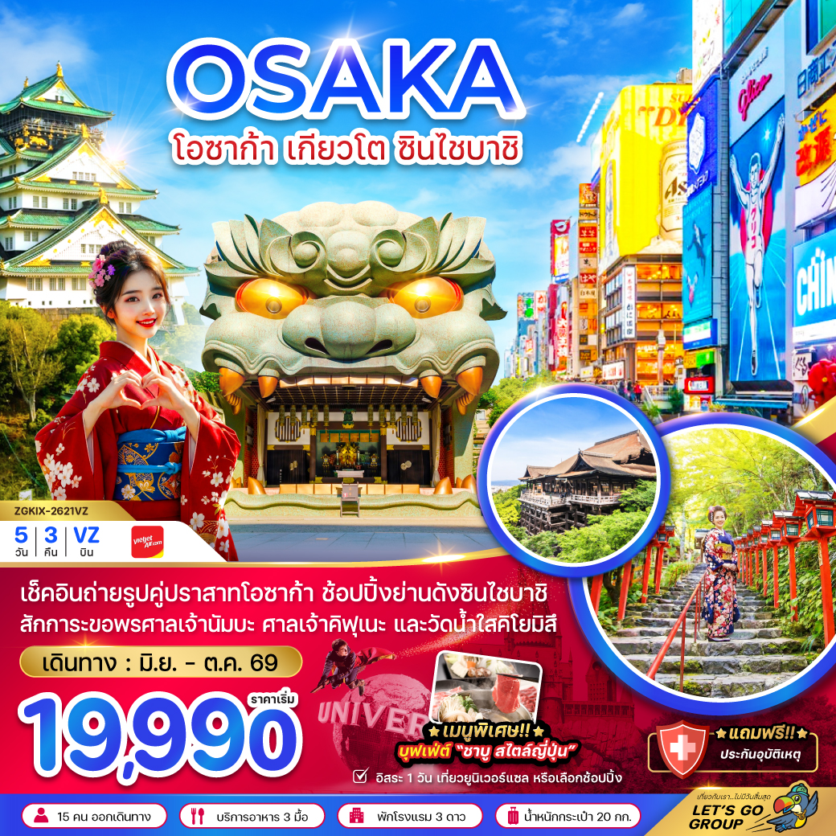

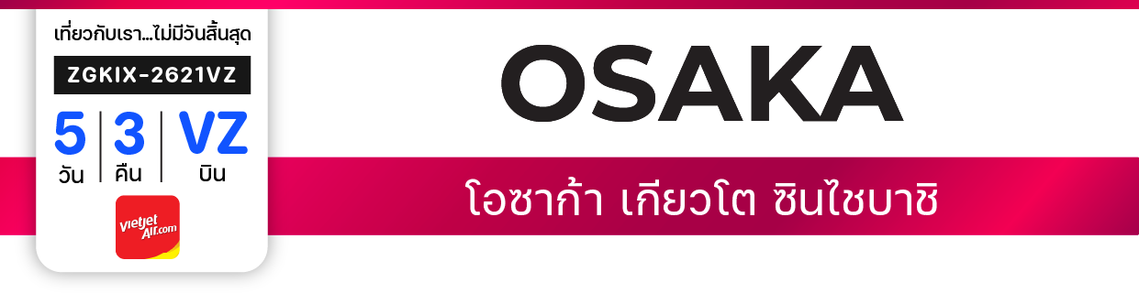





ไฟล์ทบิน
เวลาออก
เวลาถึง
ไฟล์ทบิน
เวลาออก
เวลาถึง
VZ820
00:15
07:55
VZ821
12:55
BKK
KIX
เริ่มต้น
19,990
บาท
น้ำหนักกระเป๋า 20 KG
อาหาร 3 มื้อ
โปรแกรมเดินทาง 5 วัน 3 คืน Vietjet Air (VZ)
มิถุนายน – ตุลาคม 2569
KIX
BKK

วันที่ | โปรแกรมทัวร์ | อาหาร |  |  | โรงแรม  08:55
วันที่ | โปรแกรมทัวร์ | เช้า | เที่ยง | เย็น | โรงแรม  08:55
1 | สนามบินสุวรรณภูมิ
2 | สนามบินคันไซ - ศาลเจ้านัมบะ ยาซากะ - ตลาดปลาคุโรมง – ปราสาทโอซาก้า อิออน มอลล์ |  |  |  | KANSAI AREA HOTEL หรือเทียบเท่า
3 | เกียวโต - ศาลเจ้าคิฟุเนะ - วัดคิโยมิสึ - เปิดประสบการณ์ใหม่ พิธีชงชาแบบญี่ปุ่น - โอซาก้า - ชินไซบาชิ |  |  |  | KANSAI AREA HOTEL หรือเทียบเท่า
4 | อิสระเต็มวัน หรือเลือกซื้อทัวร์ยูนิเวอร์แซล ตามอัธยาศัย |  |  |  | KANSAI AREA HOTEL หรือเทียบเท่า
5 | สนามบินคันไซ – สนามบินสุวรรณภูมิ
** รายการทัวร์ข้างต้นอาจมีการเปลี่ยนแปลงตามความเหมาะสม **


อัตราค่าบริการ
วันเดินทาง | ราคาทัวร์/ท่าน  พักห้องละ 2-3 ท่าน | ราคาทัวร์เด็ก/ท่าน  (อายุไม่เกิน 12 ปี) | ราคาทัวร์ไม่รวม  ตั๋วเครื่องบิน | ราคา  ห้องพักเดี่ยว
19 – 23 มิถุนายน 2569 | 19,990 | 19,990 | 15,990 | 6,000
26 - 30 มิถุนายน 2569 | 19,990 | 19,990 | 15,990 | 6,000
03 – 07 กรกฎาคม 2569 | 19,990 | 19,990 | 15,990 | 6,000
08 – 12 กรกฎาคม 2569 | 19,990 | 19,990 | 15,990 | 6,000
10 – 14 กรกฎาคม 2569 | 19,990 | 19,990 | 15,990 | 6,000
05 – 09 สิงหาคม 2569 | 19,990 | 19,990 | 15,990 | 6,000
21 - 25 สิงหาคม 2569 | 19,990 | 19,990 | 15,990 | 6,000
28 ส.ค. – 01 ก.ย. 2569 | 19,990 | 19,990 | 15,990 | 6,000
04 – 08 กันยายน 2569 | 19,990 | 19,990 | 15,990 | 6,000
11 - 15 กันยายน 2569 | 19,990 | 19,990 | 15,990 | 6,000
25 – 29 กันยายน 2569 | 19,990 | 19,990 | 15,990 | 6,000
09 – 13 ตุลาคม 2569 | 28,990 | 28,990 | 20,990 | 6,000
14 - 18 ตุลาคม 2569 | 26,990 | 26,990 | 18,990 | 6,000
16 - 20 ตุลาคม 2569 | 26,990 | 26,990 | 18,990 | 6,000
อัตราค่าบริการสำหรับ เด็กอายุไม่เกิน 2 ปี ณ วันเดินทางกลับ (Infant) ท่านละ 6,000 บาท
ราคาทัวร์ไม่รวมค่าทิปไกด์ และคนขับรถ ท่านละ 2,000 บาท

สำคัญโปรดอ่าน
- กรุณาทำการจองล่วงหน้าก่อนเดินทางอย่างน้อย 30 วัน โดยส่งสำเนาหนังสือเดินทางพร้อมชำระเงินมัดจำ ท่านละ 15,000 บาท/ท่าน และชำระส่วนที่เหลือ 21 วัน ก่อนการเดินทาง กรณีวันเดินทางน้อยกว่า 21 วัน ต้องชำระค่าทัวร์เต็มจำนวน 100% เท่านั้น
- อัตราค่าบริการนี้ จำเป็นต้องมีผู้เดินทาง จำนวน 15 ท่าน ขึ้นไป ในแต่ละคณะ กรณีที่มีผู้เดินทางไม่ถึงตามจำนวนที่กำหนด ทางบริษัทฯ ขอสงวนสิทธิ์ในการเลื่อนการเดินทาง หรือเปลี่ยนแปลงอัตราค่าบริการ (ปรับราคาเพิ่มขึ้น เพื่อให้คณะได้ออกเดินทาง ตามความต้องการ)
- ท่านที่ต้องออกบัตรโดยสารภายในประเทศ (ตั๋วเครื่องบิน, รถทัวร์, รถไฟ) กรุณาสอบถามที่เจ้าหน้าที่ทุกครั้งก่อนทำการออกบัตรโดยสาร เนื่องจากสายการบินอาจมีการปรับเปลี่ยนไฟล์ท หรือ เวลาบิน โดยไม่แจ้งให้ทราบล่วงหน้า และการแนะนำจากเจ้าหน้าที่เป็นเพียงการแนะนำเท่านั้น
- ระหว่างท่องเที่ยวหากนักท่องเที่ยวได้รับการตรวจยืนยันว่ามีเชื้อโควิด ทางโรงแรมอาจมีค่าทำความสะอาดห้องพักเพิ่มเติม ถ้ามี (ไม่รวมอยู่ในรายการทัวร์)


Day1 : สนามบินสุวรรณภูมิ
21.00 นัดหมายพร้อมกันที่ สนามบินสุวรรณภูมิ ประเทศไทย โปรดสังเกตุป้าย เลทส์โกกรุ๊ป พบเจ้าหน้าที่คอยให้การต้อนรับพร้อมอำนวยความสะดวกเช็คอินให้แก่ท่าน
Day2 : สนามบินคันไซ - ศาลเจ้านัมบะ ยาซากะ - ตลาดปลาคุโรมง – ปราสาทโอซาก้า - อิออน มอลล์
00.15 ออกเดินทางสู่ สนามบินคันไซ ประเทศญี่ปุ่น โดยสายการบิน VIETJET AIR เที่ยวบินที่ VZ820 (ไม่มีบริการอาหารและเครื่องดื่มบนเครื่อง) ใช้เวลาเดินทางประมาณ 5 ชั่วโมง 45 นาที
07.55 เดินทางถึง สนามบินคันไซ ประเทศญี่ปุ่น ผ่านการตรวจคนเข้าเมืองรับสัมภาระผ่านจุดคัดกรองตามระเบียบของสนามบิน (เวลาที่ญี่ปุ่นเร็วกว่าประเทศไทย 2 ชั่วโมง) หลังจากนั้นนำท่านเดินทางสู่ ศาลเจ้านัมบะ ยาซากะ ตั้งอยู่ในย่านนัมบะของเมืองโอซาก้า สามารถเดินเท้าจากจุดถ่ายรูปยอดฮิตอย่างป้ายโฆษณากูลิโกะประมาณ 15 นาทีเท่านั้น มีเอกลักษณ์โดดเด่นคือหัวสิงโตปั้นหน้าตาดุดันขนาดใหญ่ตั้งอยู่ด้านหน้า ด้วยความสูง 17 เมตร ความกว้าง 11 เมตร และความลึก 7 เมตร โดยเชื่อกันว่าปากของสิงโตตัวใหญ่นั้นสามารถกลืนกินสิ่งไม่ดีต่าง ๆ ปัดเป่าความชั่วร้ายให้หายไป และนำพาโชคลาภเข้ามา จึงกลายเป็นที่นิยมสำหรับนักท่องเที่ยวที่จะมาสักการะขอพรเรื่องการเรียนหรือด้านการงานให้ประสบความสำเร็จตามที่มุ่งหวัง อีกทั้งงานปั้นสิงโตที่มีเอกลักษณ์โดดเด่น แม้จะมีใบหน้าท่าทางดูดุอยู่บ้าง ก็กลายเป็นจุดถ่ายรูปยอดนิยมสำหรับผู้คนที่มาเยือนศาลเจ้าแห่งนี้เลยทีเดียว

นำท่านเดินทางไปยัง ตลาดปลาคุโรมง ซึ่งเป็นตลาดยอดฮิตและเก่าแก่ที่สุดแห่งหนึ่งในโอซาก้า หลายคนยกย่องให้เป็นครัวแห่งโอซาก้า โดยเสน่ห์ของตลาดแห่งนี้คืออาหารที่จำหน่ายมีทั้งของสดและอาหารปรุงสำเร็จพร้อมรับประทาน สามารถเลือกทานหน้าร้านหรือภายในร้านได้ อาทิ กุ้งมังกร ขาปูยักษ์ ปลาไหลย่าง ทูน่า แซลมอน หอยเม่น หอยเชลล์ โอโคโนมิยากิ และขนมผลไม้ต่าง ๆ

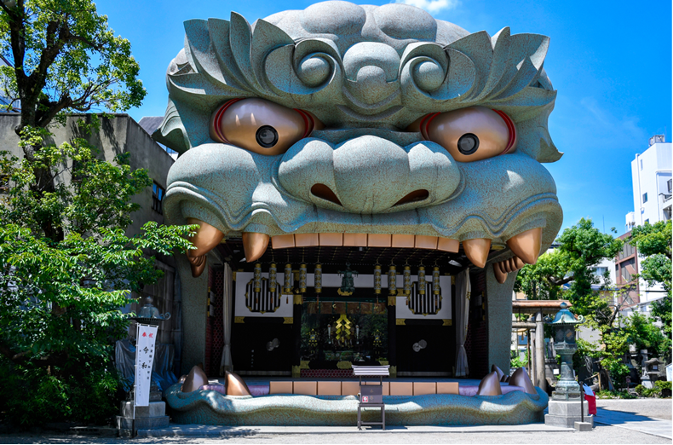

เที่ยง อิสระอาหารกลางวันตามอัธยาศัย เพื่อไม่เป็นการรบกวนเวลาช้อปปิ้งของท่าน
จากนั้นนำท่านเดินทางสู่ ปราสาทโอซาก้า สัญลักษณ์อันโดดเด่นของเมืองโอซาก้าและหนึ่งในหน้าประวัติศาสตร์สำคัญของญี่ปุ่น ให้ท่านได้สัมผัสความยิ่งใหญ่ของปราสาทที่สร้างขึ้นโดยโชกุนโทโยโทมิ ฮิเดโยชิ ผู้รวบรวมญี่ปุ่นให้เป็นปึกแผ่น ชมความตระการตาภายนอก
ตื่นตากับกำแพงหินมหึมาและคูน้ำที่ล้อมรอบปราสาท ซึ่งสะท้อนถึงความแข็งแกร่งของป้อมปราการในอดีต
** ไม่รวมค่าเข้าชม ท่านละ 1,080 เยน **

นำท่านช้อปปิ้ง ณ อิออน มอลล์ ห้างสรรพสินค้าขนาดใหญ่ของญี่ปุ่น ซึ่งรวบรวมสินค้าไว้อย่างครบครันให้ท่านได้เลือกซื้อกันอย่างจุใจ ไม่ว่าจะเป็นโซนเครื่องสำอาง ของใช้เด็ก ของเล่น เสื้อผ้า กระเป๋า รองเท้า ยาสามัญประจำบ้าน หรือแม้กระทั่งผลไม้สด ๆ จากไร่ของญี่ปุ่นก็มีจำหน่ายที่นี่เช่นกัน พิเศษสุด! พบกับร้าน 100 เยน สุดฮิต ที่สินค้าทุกชิ้นในร้านมีราคาเพียง 100 เยนเท่านั้น ถือเป็นร้านยอดนิยมของชาวญี่ปุ่นที่นักท่องเที่ยวไม่ควรพลาด

ค่ำ อิสระอาหารค่ำตามอัธยาศัย เพื่อไม่เป็นการรบกวนเวลาช้อปปิ้งของท่าน
ที่พัก KANSAI AREA HOTEL ระดับ 3 ดาว หรือเทียบเท่า

Day3 : เกียวโต - ศาลเจ้าคิฟุเนะ – วัดคิโยมิสึ - เปิดประสบการณ์ใหม่ พิธีชงชาแบบญี่ปุ่น - โอซาก้า - ชินไซบาชิ
เช้า บริการอาหารเช้า ณ ห้องอาหารของโรงแรม
นำท่านเดินทางสู่ เกียวโต เป็นเมืองที่ได้ชื่อว่าเมืองแห่งศิลปะและวัฒนธรรมของญี่ปุ่นอย่างแท้จริง นำท่านเยือน ศาลเจ้าคิฟุเนะ หนึ่งในศาลเจ้าที่มีความสวยงามและเปี่ยมไปด้วยมนต์ขลังที่สุดแห่งหนึ่งในจังหวัดเกียวโต ตั้งอยู่ในหมู่บ้านคิบุเนะ ท่ามกลางหุบเขาทางตอนเหนือ ซึ่งเป็นบริเวณต้นน้ำของแม่น้ำคาโมะ ให้ท่านได้เก็บภาพประทับใจกับทางเดินขึ้นเขาสูงชันที่ขนาบข้างด้วยโคมไฟไม้สีแดง (Kasuga Lanterns) เรียงรายไปตามบันไดหิน ซึ่งเป็นภาพจำที่โด่งดังที่สุดของศาลเจ้าคิฟุเนะ โดยชาวญี่ปุ่นนิยมมาสักการะขอพรด้านความรักและการจับคู่ ไม่ว่าจะเป็นการหาคู่ครองหรือการกระชับความสัมพันธ์ให้แน่นแฟ้นยิ่งขึ้น

เที่ยง บริการอาหารกลางวัน ณ ภัตตาคาร พิเศษ!! บริการท่านด้วยเมนู บุฟเฟ่ต์ชาบูต้นตำรับของญี่ปุ่น
จากนั้นนำท่านชม วัดคิโยมิสึ หรือ “วัดน้ำใส” ซึ่งเคยติดรอบสุดท้ายการประกวด 1 ใน 7 สิ่งมหัศจรรย์ของโลกยุคใหม่ เป็นวัดขนาดใหญ่และเก่าแก่ ตั้งอยู่บริเวณเนินเขาฮิงาชิยาม่า โดดเด่นด้วยระเบียงไม้ขนาดใหญ่ที่มีโครงสร้างท่อนซุงวางเรียงซ้อนกันรองรับตัววิหาร โดยไม่ใช้ตะปูแม้แต่ตัวเดียว แต่ใช้วิธีการเข้าลิ่มเช่นเดียวกับเรือนไทย วัดแห่งนี้มีอายุเก่าแก่ยิ่งกว่ากรุงเกียวโตมากกว่า 1,200 ปี เป็นที่ประดิษฐานของเทพเอปิสึ เทพเจ้าแห่งความร่ำรวยและความมั่งคั่ง รวมถึงพระโพธิสัตว์อวโลกิเตศวร จากระเบียงวัดสามารถถ่ายภาพในจุดชมวิวที่สวยงามที่สุดแห่งหนึ่งของกรุงเกียวโต มองเห็นทัศนียภาพของตัวเมืองได้อย่างงดงาม พร้อมทั้งตัววิหารของวัดคิโยมิสึ และเชิญท่านดื่มน้ำศักดิ์สิทธิ์สามสายที่ไหลมาจากธรรมชาติบนเทือกเขา ซึ่งมีความเชื่อว่า สายที่หนึ่ง ช่วยด้านความมั่งคั่ง สายที่สอง เสริมความงามและเสน่ห์สายที่สาม เสริมสุขภาพและความแข็งแรง

จากนั้นเดินตามทาง สัมผัสกับร้านค้าญี่ปุ่นตบแต่งตามสมัยเอโดะที่มีชื่อเรียกว่า ถนนสายกาน้ำชา พร้อมเลือกซื้อสินค้าพื้นเมืองและของที่ระลึกเกี่ยวกับญี่ปุ่นแท้ ๆ อาทิ ขนมโมจิ ขนมขึ้นชื่อของญี่ปุ่น ที่มีให้เลือกชิมหลากหลายรสชาติ ไม่ว่าจะเป็นไส้ถั่วแดงสูตรดั้งเดิม ไส้สตรอว์เบอร์รี ช็อกโกแลต เป็นต้น นอกจากนี้ยังมีชาเกียวโต ตุ๊กตาเกียวโต ซึ่งมีรูปแบบโดดเด่นเป็นตุ๊กตาเกอิชา สวมชุดกิโมโนประจำชาติอย่างงดงาม เหมาะสำหรับซื้อเป็นของฝากในราคาย่อมเยา รวมถึงเครื่องเซรามิกญี่ปุ่น ไม่ว่าจะเป็นกาน้ำชา ถ้วย ชามต่าง ๆ และของที่ระลึกอีกมากมายนานาชนิด
นำท่านเปิดประสบการณ์ใหม่กับ พิธีชงชาญี่ปุ่น ซึ่งเป็นเอกลักษณ์สำคัญของประเทศญี่ปุ่น อันสะท้อนถึงศิลปะแห่งความสุนทรีย์ในการใช้เวลา ผ่านการดื่มและการชงชาผงสีเขียว หรือมัทฉะ โดยมีต้นกำเนิดมาตั้งแต่ราวศตวรรษที่ 14 ให้ท่านได้สัมผัสบรรยากาศการจำลองธรรมเนียมการพบปะสังสรรค์ในวงสังคมเกี่ยวกับการดื่มและชงชา ซึ่งเคยแพร่หลายในหมู่ชนชั้นสูงของญี่ปุ่น จากนั้นอิสระให้ท่านเลือกซื้อของที่ระลึกตามอัธยาศัย
จากนั้นนำท่านเดินทางสู่โอซาก้า ให้ท่านอิสระช้อปปิ้ง ย่านชินไซบาชิ ย่านช้อปปิ้งชื่อดังของนครโอซาก้า ภายในย่านนี้มีร้านค้าเก่าแก่ปะปนกับร้านค้าทันสมัย และมีสินค้าหลากหลายรูปแบบทั้งสำหรับเด็กและผู้ใหญ่ อีกทั้งยังถือเป็นย่านแสงสีและความบันเทิงชั้นนำแห่งหนึ่งของเมือง บริเวณนี้ยังมีร้านอาหารทะเลขึ้นชื่อมากมาย โดยเสน่ห์อย่างหนึ่งคือ การตกแต่งหน้าร้านด้วยแสงไฟนีออนดัดเป็นรูปปู กุ้ง และปลาหมึก ซึ่งดึงดูดความสนใจของนักท่องเที่ยวให้แวะถ่ายภาพเป็นที่ระลึกอย่างคึกคัก ร้านค้าต่าง ๆ พยายามสร้างเอกลักษณ์ให้โดดเด่นที่สุดเพื่อดึงดูดลูกค้าเข้าสู่ร้าน สัญลักษณ์เด่นของย่านนี้คือป้ายไฟตึกรูปนักวิ่งของกูลิโกะ ผลิตภัณฑ์ขนมชื่อดังจากญี่ปุ่นนั่นเอง
แนะนำของกินย่านชินไซบาชิ อาทิ ทาโกะยากิ หรือขนมครกญี่ปุ่นไส้ปลาหมึกยักษ์ ซึ่งมักเป็นเมนูอันดับต้น ๆ ที่ใคร ๆ ก็ต้องเอ่ยถึง หากมาเที่ยวโอซาก้าแล้วไม่ได้แวะชิมทาโกะยากิสักร้าน บอกได้เลยว่าพลาดมาก เพราะแม้แต่คนที่ไม่ได้ชื่นชอบทาโกะยากิเป็นพิเศษ เมื่อได้มาลองชิมถึงถิ่นโอซาก้าแล้ว ต่างก็ต้องเอ่ยปากชมในรสชาติอย่างไม่ขาดสาย

ค่ำ อิสระอาหารค่ำตามอัธยาศัย เพื่อไม่เป็นการรบกวนเวลาช้อปปิ้งของท่าน
ที่พัก KANSAI AREA HOTEL ระดับ 3 ดาว หรือเทียบเท่า

Day4 : อิสระเต็มวัน หรือเลือกซื้อทัวร์ยูนิเวอร์แซล ตามอัธยาศัย
เช้า บริการอาหารเช้า ณ ห้องอาหารของโรงแรม
หลังอาหาร อิสระตามอัธยาศัยให้ท่านเลือกช้อปปิ้งตามย่านดังของมหานครโอซาก้า โดยการนั่งรถไฟ (ไม่รวมค่ารถไฟ) ท่านสามารถนั่งรถไฟ JR เพื่อเดินทางเที่ยวในแหล่งท่องเที่ยวชื่อดัง อาทิ
- โอซาก้า อควาเรี่ยม พิพิธภัณฑ์สัตว์น้ำในร่มขนาดใหญ่ระดับโลก ที่ท่านจะได้พบกับปลาฉลามวาฬขนาดใหญ่ซึ่งหาชมได้ยาก ร่วมเฮฮากับปลาพระอาทิตย์ที่มีลำตัวขนาดใหญ่ เพลิดเพลินกับสัตว์ทะเลนานาชนิดจากทั่วทุกมุมโลก เช่น ปลาโลมา ปูแมงมุมยักษ์ ม้าน้ำ และนกเพนกวิน เป็นต้น
- วัดชิเท็นโนจิ พิพิธภัณฑ์สัตว์น้ำในร่มขนาดใหญ่ระดับโลก ที่ท่านจะได้พบกับปลาฉลามวาฬขนาดใหญ่ซึ่งหาชมได้ยาก ร่วมเฮฮากับปลาพระอาทิตย์ที่มีลำตัวขนาดใหญ่ เพลิดเพลินกับสัตว์ทะเลนานาชนิดจากทั่วทุกมุมโลก เช่น ปลาโลมา ปูแมงมุมยักษ์ ม้าน้ำ และนกเพนกวิน เป็นต้น

- หรือท่านที่สนใจเดินทางสู่ ยูนิเวอร์แซล สตูดิโอ ชำระเพิ่ม (ไม่รวมค่าเดินทาง)
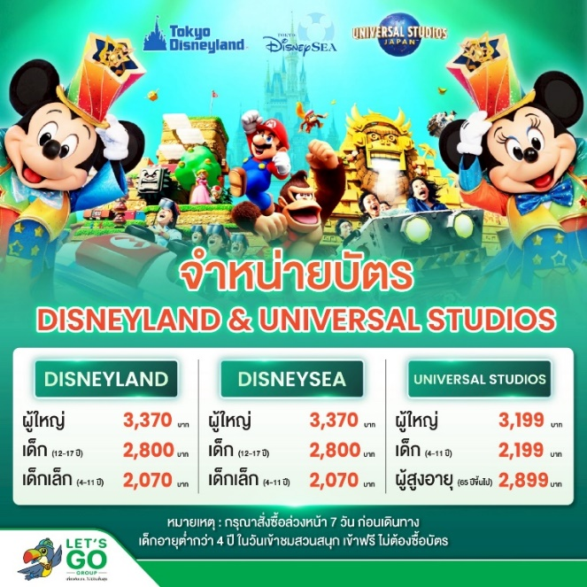
สนุกกับเครื่องเล่นหลากหลายจากภาพยนตร์ดัง เช่น “จูราสสิก พาร์ค” และ “สไปเดอร์แมน” เพลิดเพลินกับโซนวันเดอร์แลนด์ สวนสนุกสำหรับครอบครัว พบกับตัวการ์ตูนยอดนิยมอย่าง Hello Kitty, Snoopy และ Sesame Street ไฮไลต์สำคัญคือโซน The Wizarding World of Harry Potter สัมผัสบรรยากาศโลกเวทมนตร์ ชมปราสาทฮอกวอตส์ ย่านฮอกส์มี้ด และลิ้มลองบัตเตอร์เบียร์ (ไม่มีแอลกอฮอล์) พร้อมสนุกกับเครื่องเล่นชื่อดัง Harry Potter and the Forbidden Journey ที่มอบประสบการณ์เสมือนจริงสุดตื่นเต้น สนุกได้อย่างเต็มอิ่มตลอดทั้งวัน
(หากท่านต้องการซื้อบัตรเครื่องเล่นกรุณาแจ้งเจ้าหน้าที่ล่วงหน้า 7 วันก่อนเดินทาง กรณีที่ลูกค้าต้องการจองบัตรเครื่องเล่นเอง กรุณสอบถามวันอิสระกับทางบริษัทฯ อีกครั้งเนื่องจากโปรแกรมอาจมีการปรับเปลี่ยนสลับวันตามความเหมาะสม)

อิสระอาหารกลางวัน และอาหารค่ำตามอัธยาศัย เพื่อไม่เป็นการรบกวนเวลาท่องเที่ยวของท่าน
ที่พัก KANSAI AREA HOTEL ระดับ 3 ดาว หรือเทียบเท่า
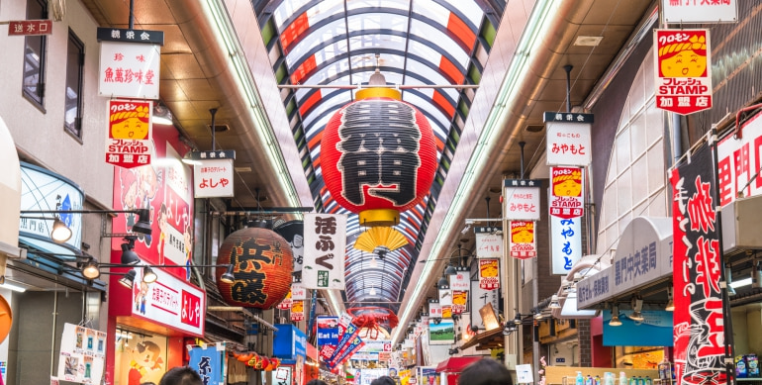
Day5 : สนามบินคันไซ – สนามบินสุวรรณภูมิ
เช้า ได้เวลาอันสมควรนำท่านเดินทางสู่ สนามบินคันไซ ประเทศญี่ปุ่น
08.55 นำท่านเดินทางสู่ สนามบินสุวรรณภูมิ ประเทศไทย โดยสายการบิน VIETJET AIR เที่ยวบินที่ VZ821
(ไม่มีบริการอาหารและเครื่องดื่มบนเครื่อง) ใช้เวลาเดินทางประมาณ 5 ชั่วโมง 50 นาที
12.55 เดินทางถึง สนามบินสุวรรณภูมิ ประเทศไทยโดยสวัสดิภาพ ... พร้อมความประทับใจ

